**《软件工程》**

**实验报告三 ：面向对象的系统建模A**

**姓 名： 向申赤 学 号： 202210120510**

**院 系： 计算机与信息学院 专 业： 计算机科学与技术**

**实 验 室： J1-306 实验日期： 2024.10.21**

**总评成绩： 审阅教师： 杨青**

# 实验目的

1. 掌握 UML 建模工具 Rational Rose 软件的安装和基本操作；
2. 掌握面向对象设计模型，包括类和类间的关系建模；
3. 能够构建类图静态模型。

# 实验环境

Rational Rose Enterprise Edition, StarUML.

# 实验要求

1. 准确规范使用 UML 模型，包括类名，属性，方法，关系和多重性，角色，可见性，自学参考[UML基础指南](https://star.jmhui.com.cn/u/cms/www/202310/09071340jakn.pdf)。
2. 独立完成，禁止抄袭。
3. 使用 Rational Rose 创建模型；参考[Rose使用技巧指南](https://star.jmhui.com.cn/u/cms/www/202304/041046048r2t.pdf)和[Rose建模指南](https://star.jmhui.com.cn/u/cms/www/202304/04104800og8a.pdf)。
4. 选择自己熟悉的语言实现之，代码提交到自己的gitee仓库，代码地址写到实验报告中。
5. 按照实验报告模板，编写实验报告，复制创建的模型粘贴到 Word 报告中。
6. 文件以“学号-姓名-软件工程实验三.doc”的方式命名，提交到长江雨课堂：软件工程实验三。

# 实验内容

## A1-1

用Thoroughbred类对优良品质的马进行建模。它有3个属性：mother，father，birthyear，还有3个操作：getCurrentAge()、getFather()和getMother。每个属性都有名字、类型和可见性级别。类型和可见性都是可选的。类型放在名字后面，并用冒号进行分隔。可见性由前面的-、#、或+指定，分别代表私有、受保护、包或公有可见性。在实验中，所有属性都是私有的，由前面的减号（-）指出。可以用可见性级别、带名字和类型的参数以及返回类型来表示每个操作。

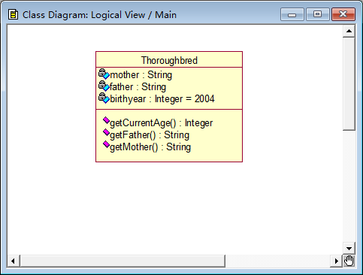

## A1-2

College有一个包含Building对象的聚合，这表示建筑构成了学院。学院也有一个包含课程的组合。Course类也受到约束性注释（注释Course一定在某个Building中进行）。

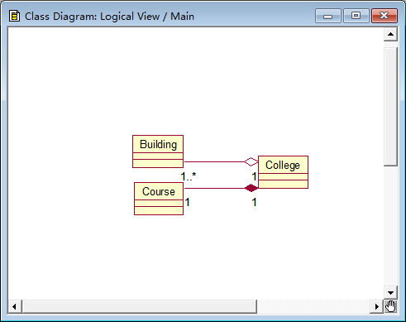

## A1-3

一个学院School由1到多个系Department构成；

每个系至少拥有1位指导教师Instructor，并提供至少1门课程Subject；

每个指导教师至少属于某个系且教授1-3门课程；

学院拥有0到多名学生，学生Student参加1-5门课程学习。

请使用UML描述以上各类间的关系。

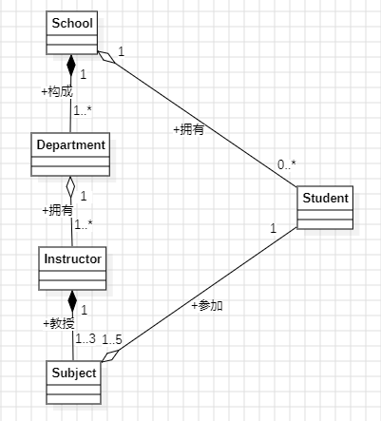

## A1-4

简化的网上购物系统需求说明：

客户（Customer）具有四个属性：姓名(name)，联系电话(contact)，邮寄地址(deliveryAddress)和是否激活状态(active)，

订单（Order）具有两个属性：创建日期（createDate），订单状态(status)包括CREATE、PAID、SHIPPING、DELIVERED、CANCEL五种状态；

订单详情（OrderDetail）具有一个属性：数量（quantity），并具有calculateSubTotal（）、calculateWeight（）方法；

商品项（Product）具有名称（title）、重量(weight)和描述（description），并具有getPriceForQuantity()方法和getWeight（）方法；

支付方式（Payment），具有金额（amount）属性；

支付方式支持以下五种支付方式：信用卡Credit，具有卡号（number）、类型（type）和过期日期（expireDate）；

现金（Cash），具有支付金额（cashTendered）属性；

在线转账（WireTransfer），具有银行ID：bankID，银行名称bankName属性，

支付宝（AliPay）具有卡号number属性；

微信支付（WeixinPay），具有卡号属性。

请根据以上简化的网上购物系统的关键类描述说明，创建类模型，并定义类之间的关系包括多重性（Multiplicity）。

# 实验结论

通过这次实验，我学习到了UML模型中的类图绘制，深入了解了面向对象设计模型和类和类间的关系建模，并且能够构建类图静态模型。其中对象之间的关系设计是非常重要的，其包括：泛化关系、实现关系、依赖关系、关联关系、聚合关系、组合关系。

1、泛化关系（generalization）

泛化关系其实就是继承关系：指的是一个类（称为子类、子接口）继承(extends)另外的一个类（称为父类、父接口）的功能，并可以增加自己额外的一些功能，继承是类与类或者接口与接口之间最常见的关系；

在Java中此类关系通过关键字 extends明确标识。

在UML类图中，继承通常使用空心三角+实线表示：



2、实现关系（realization）

实现关系：指的是一个class类实现 interface接口（可以实现多个接口）的功能；实现是类与接口之间最常见的关系；

在Java中此关系通过关键字implements明确标识。

在UML类图中，实现通常使用空心三角+虚线表示：



3、依赖关系（dependent）

依赖关系：指的是类与类之间的联接。依赖关系表示一个类依赖于另一个类的定义。

一般而言，依赖关系在Java语言中体现为成员变量、局域变量、方法的形参、方法返回值，或者对静态方法的调用。表示一个A类依赖于B类的定义,如果A对象离开B对象,A对象就不能正常编译,则A对象依赖于B对象(A类中使用到了B对象)；

比如某人要过河，需要借用一条船，此时人与船之间的关系就是依赖； 表现在代码层面，类B作为参数被类A在某个method方法中使用。

在UML类图中，依赖通常使用虚线箭头表示：



4、关联关系（association）

关联关系：指的是类与类之间的联接，它使一个类知道另一个类的属性和方法（实例变量体现）。A类依赖于B对象,并且把B作为A的一个成员变量, 则A和B存在关联关系.

关联可以是双向的，也可以是单向的。两个类之前是一个层次的，不存在部分跟整体之间的关系。

在UML类图中，关联通常使用实线箭头表示：

5、聚合关系（aggregtion）

聚合关系是关联关系的一种特例，他体现的是整体与部分，是一种“弱拥有”的关系，即has-a的关系。聚合是整体和个体之间的关系。例如，汽车类与引擎类、轮胎类，以及其它的零件类之间的关系便整体和个体的关系。

与关联关系一样，聚合关系 也是通过实例变量实现的。但是关联关系所涉及的两个类是处在同一层次上的，而在聚合关系中，两个类是处在不平等层次上的，一个代表整体，另一个代表部分。

聚合关系表示整体和个体的关系，整体和个体可以相互独立存在，一定是有两个模块分别管理整体和个体。

在UML类图中，聚合通常使用空心菱形+实线箭头表示：

6、组合关系（composition）

组合关系是关联关系的一种特例，他体现的是一种contains-a(包含)的关系，这种关系比聚合更强，也称为强聚合。

它要求普通的聚合关系中代表整体的对象负责代表部分对象的生命周期，组合关系是不能共享的。代表整体的对象需要负责保持部分对象和存活，在一些情况下将负责代表部分的对象湮灭掉。代表整体的对象可以将代表部分的对象传递给另一个对象，由后者负责此对象的生命周期。换言之，代表部分的对象在每一个时刻只能与一个对象发生组合关系，由后者排他地负责生命周期。部分和整体的生命周期一样。

整体和个体不能独立存在，一定是在一个模块中同时管理整体和个体，生命周期必须相同(级联)。

在UML类图中，组合通常使用实心菱形+实线箭头表示：

图标

# 仓库地址

<https://github.com/xiangshenchi/soft-engineering.git>

<https://gitee.com/help_xsz/soft-engineering.git>